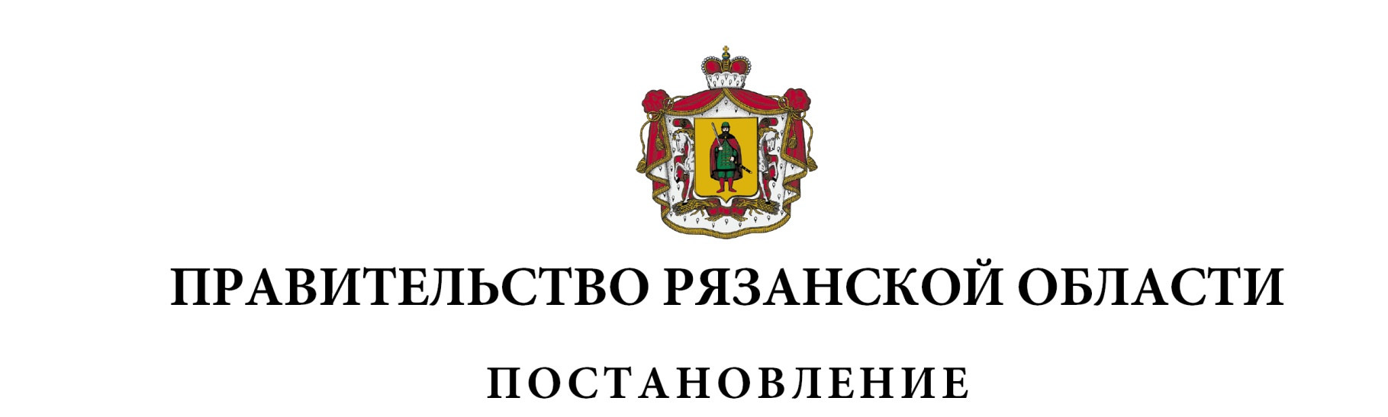
от 29 октября 2021 г. № 296

О внесении изменений в постановление Правительства
Рязанской области от 29 октября 2014 г. № 317 «Об утверждении государственной программы Рязанской области «Профилактика правонарушений и предупреждение чрезвычайных ситуаций»
(в редакции постановлений Правительства Рязанской области
от 24.03.2015 № 66, от 20.05.2015 № 112, от 08.07.2015 № 159,
от 29.12.2015 № 343, от 13.04.2016 № 76, от 01.06.2016 № 121,
от 20.07.2016 № 165, от 14.09.2016 № 211, от 28.12.2016 № 321,
от 19.07.2017 № 166, от 12.12.2017 № 348, от 26.12.2017 № 410,
от 08.05.2018 № 126, от 26.06.2018 № 185, от 05.09.2018 № 256,
от 03.10.2018 № 283, от 11.12.2018 № 352, от 28.12.2018 № 440,
от 23.04.2019 № 116, от 29.10.2019 № 339, от 05.11.2019 № 343,
от 24.12.2019 № 434, от 31.03.2020 № 60, от 17.08.2020 № 204,
от 08.09.2020 № 233, от 18.11.2020 № 294, от 22.12.2020 № 355,
от 16.03.2021 № 47, от 06.07.2021 № 176, от 14.09.2021 № 239)
Во исполнение постановления Правительство Рязанской области от 24 августа 2021 г. № 220 «О государственных программах Рязанской области» Правительство Рязанской области ПОСТАНОВЛЯЕТ:
1. Внести в постановление Правительства Рязанской области от 29 октября 2014 г. № 317 «Об утверждении государственной программы Рязанской области «Профилактика правонарушений и предупреждение чрезвычайных ситуаций» следующие изменения:
1) пункт 1 изложить в следующей редакции:
«1. Утвердить государственную программу Рязанской области «Профилактика правонарушений и предупреждение чрезвычайных ситуаций»: I этап согласно приложению № 1, II этап согласно приложению № 2.»;
2) приложение считать приложением № 1 и в нем:
строку «Сроки реализации Программы» паспорта государственной программы Рязанской области изложить в следующей редакции:

«Сроки реализации Программы» | 2015-2023 годы. Этап I: 2015-2023 годы.»

3) дополнить приложением № 2 согласно приложению к настоящему постановлению.
2. Настоящее постановление вступает в силу со дня его официального опубликования, за исключением подпункта 3 пункта 1, который вступает в силу с 1 января 2022 года.

Губернатор Рязанской области |  | Н.В. Любимов

